Salmo responsorial Música: Ir. Míria T. Kolling
Partituras Online: http://www.cantemos.com.br

SL 98 (97)
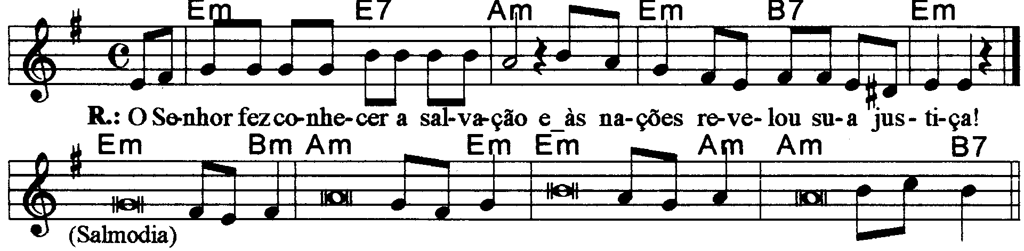

------------------------------------------------------------------------------------

Mim Mi7 Lam Mim Si7 Mim
O Senhor fez conhecer a salvação / e às nações revelou sua justiça.

------------------------------------------------------------------------------------

Mim Sim Lam Mim
- Cantai ao Senhor Deus um canto novo / porque ele fez prodígios!

Mim Lam Si7
Sua mão e o seu braço forte e santo / alcançaram-lhe a vitória!

------------------------------------------------------------------------------------

Mim Sim Lam Mim
- O Senhor fez conhecer a salvação, / e às nações sua justiça

Mim Lam Si7
Recordou o seu amor sempre fiel / pela casa de Israel.

------------------------------------------------------------------------------------

Mim Sim Lam Mim
- Os confins do universo contemplaram / a salvação do nosso Deus.

Mim Lam Si7
Aclamai o Senhor Deus, ó terra inteira, / alegrai-vos e exultai!

------------------------------------------------------------------------------------

